Отчет по проекту: Система управления складом одежды
Автоматически сгенерированный отчёт со скриншотами основных функций системы.

Главная страница (Дашборд)
Главная страница агрегирует ключевую информацию по текущему состоянию системы.
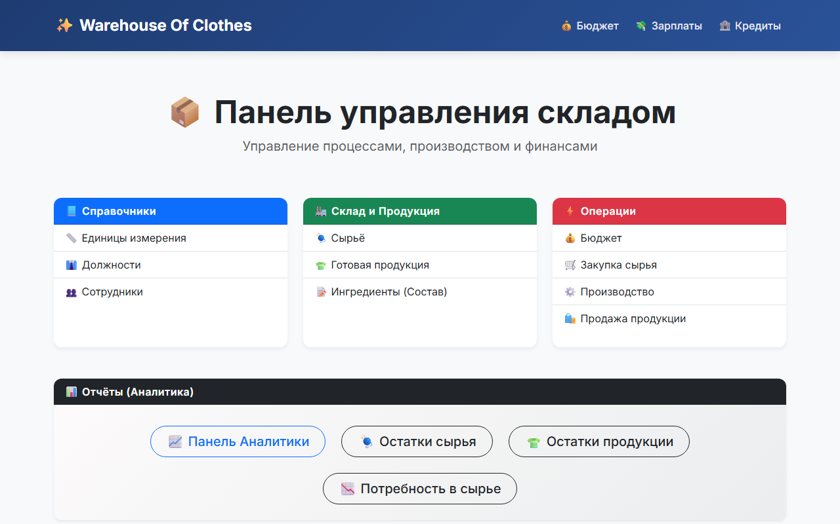

Справочник единиц измерения
Управление единицами измерения (шт, кг, метры и т.д.).
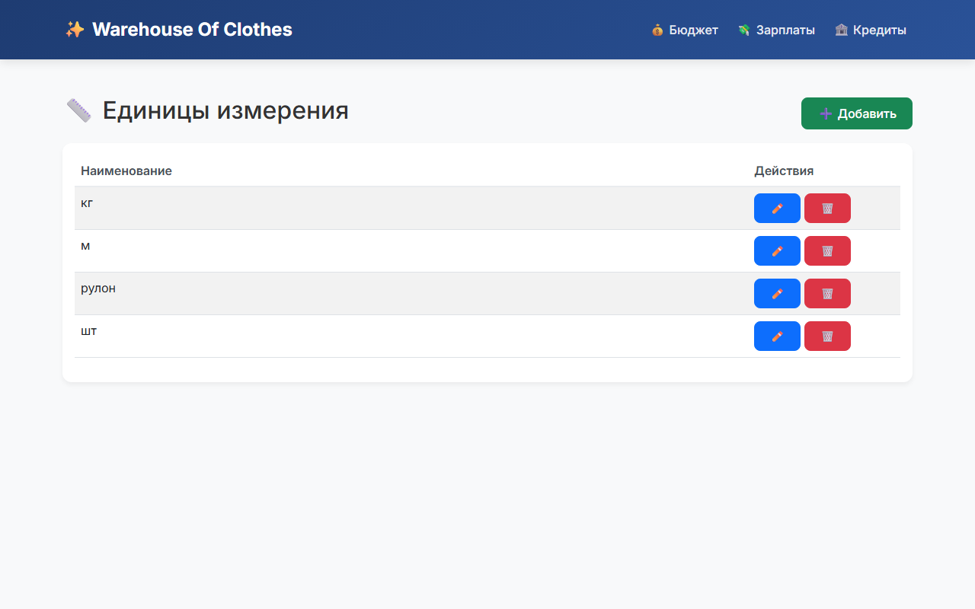

Справочник должностей
Управление списком должностей сотрудников склада.
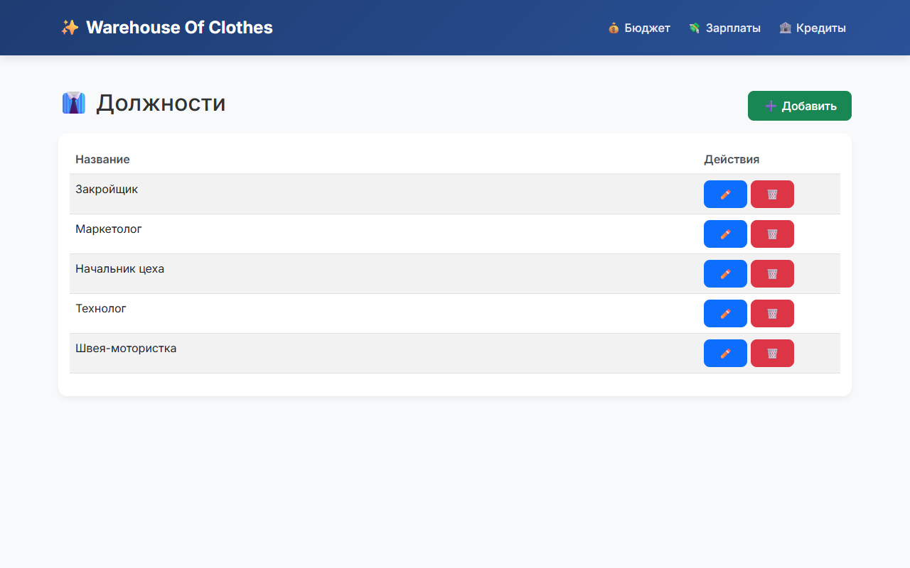

Справочник сотрудников
Модуль для работы с кадрами.
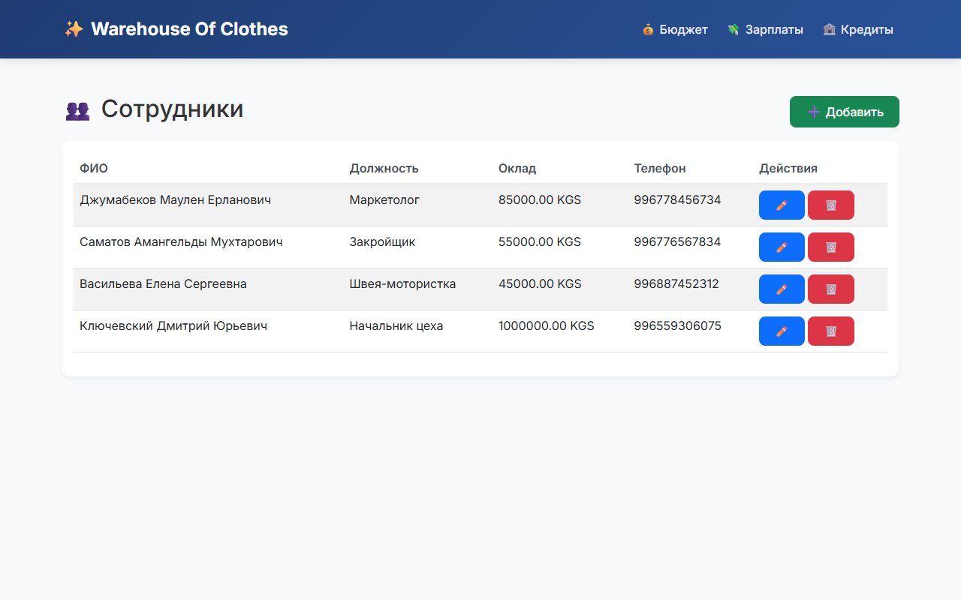

Справочник сырья
Справочник сырьевых материалов, используемых в производстве.
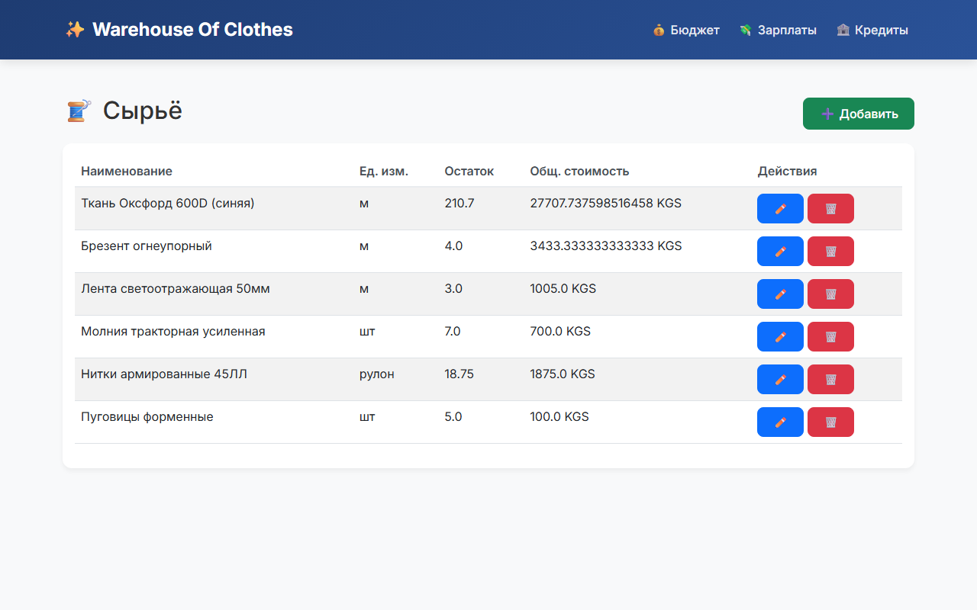

Справочник готовой продукции
Учёт произведенных товаров (одежды).
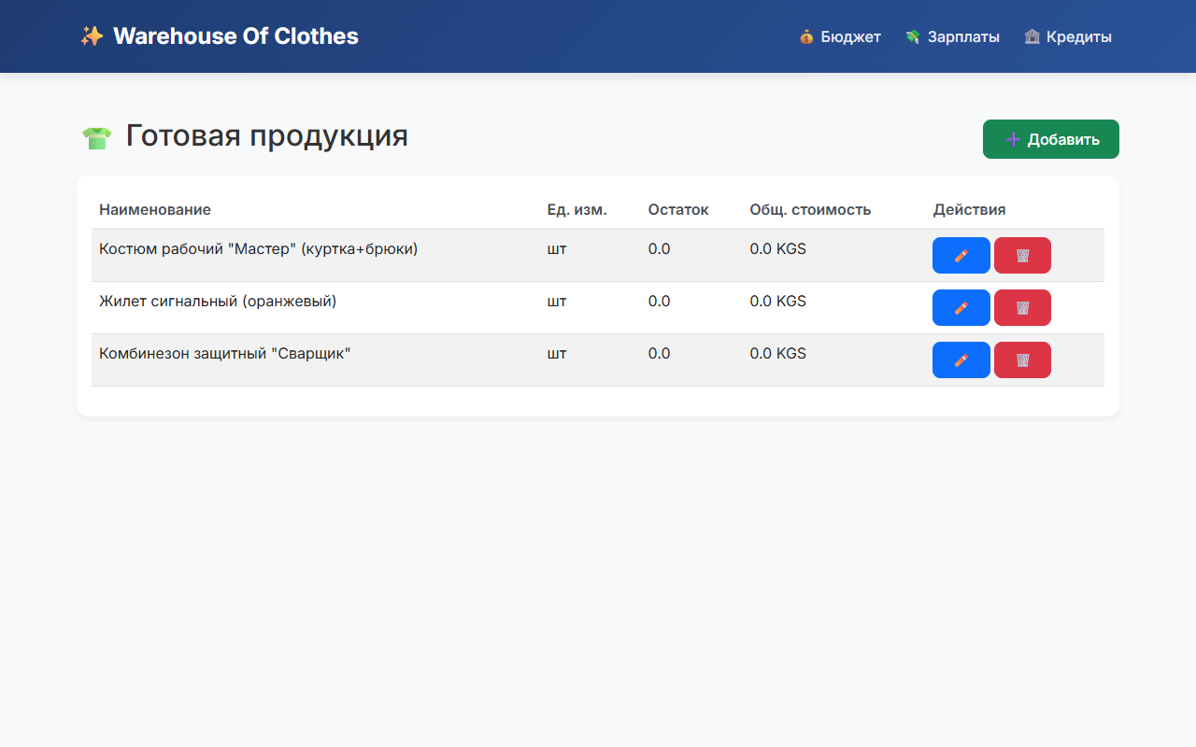

Состав продукции (Ингредиенты)
Модуль для настройки спецификаций (рецептур) производства одежды.
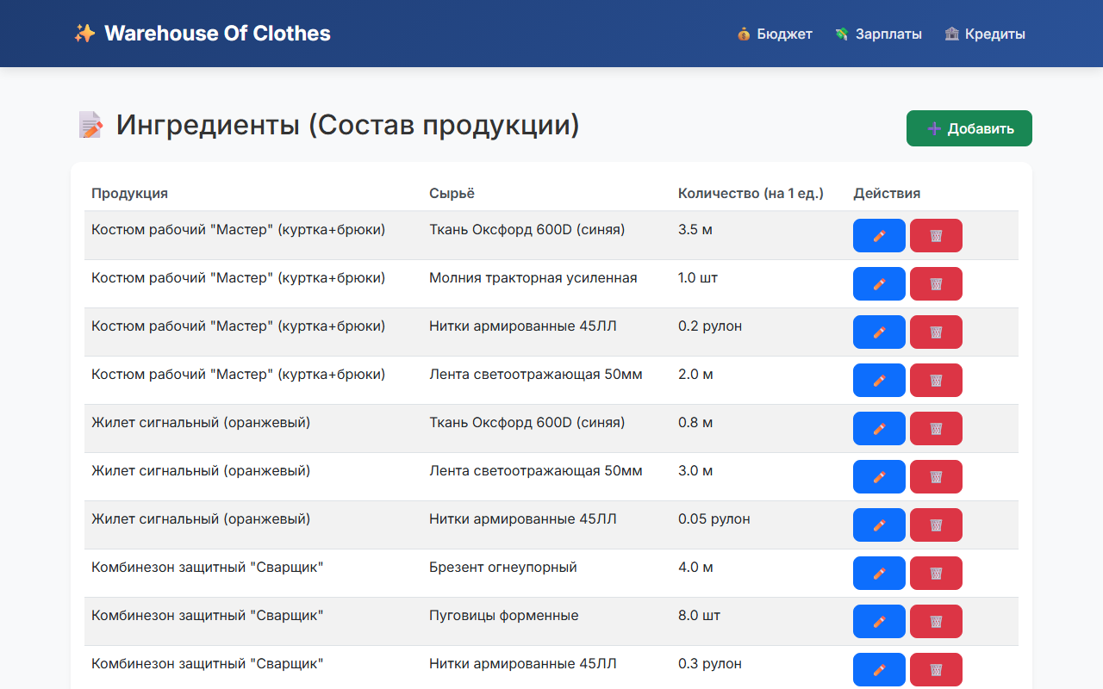

Закупка сырья (Форма)
Форма для оформления поступления сырья на склад.
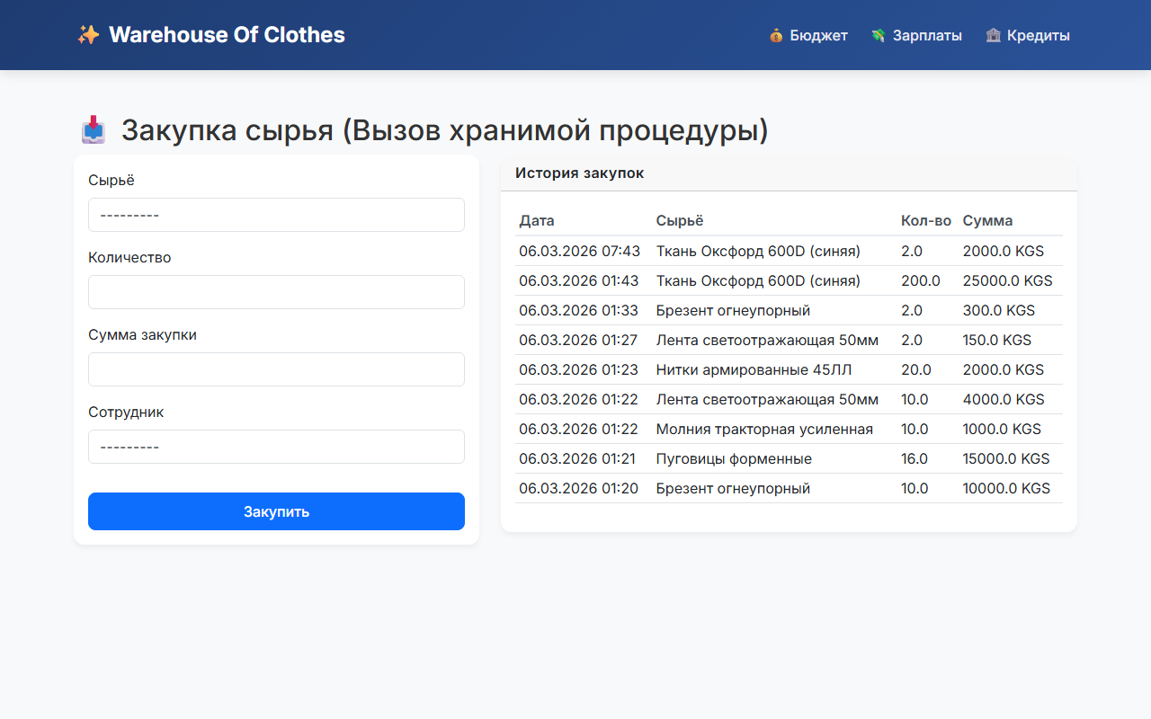

Производство
Процесс создания готовой продукции из сырья.
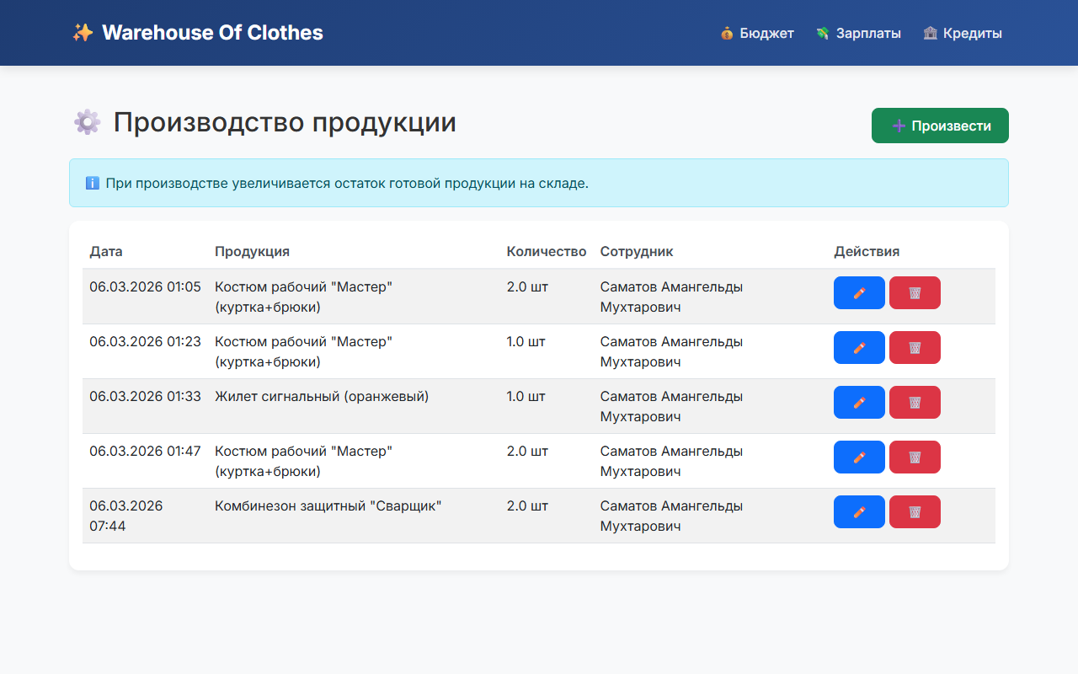

Оформление продажи готовой продукции
Оформление отгрузки готовой продукции клиентам.
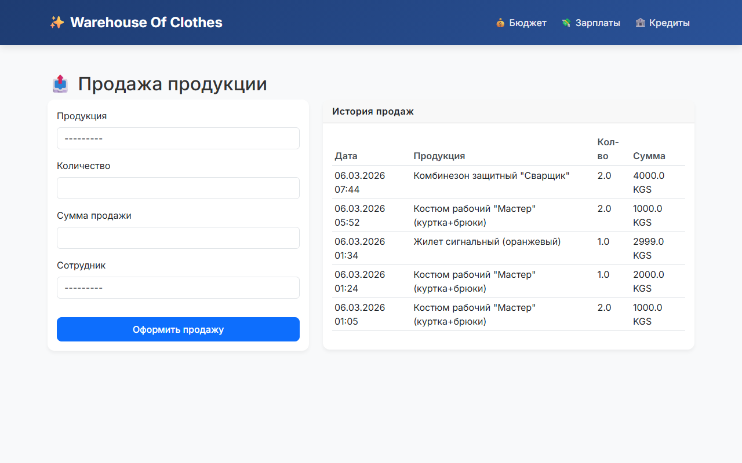

Состояние бюджета
Отображение текущего финансового состояния предприятия.
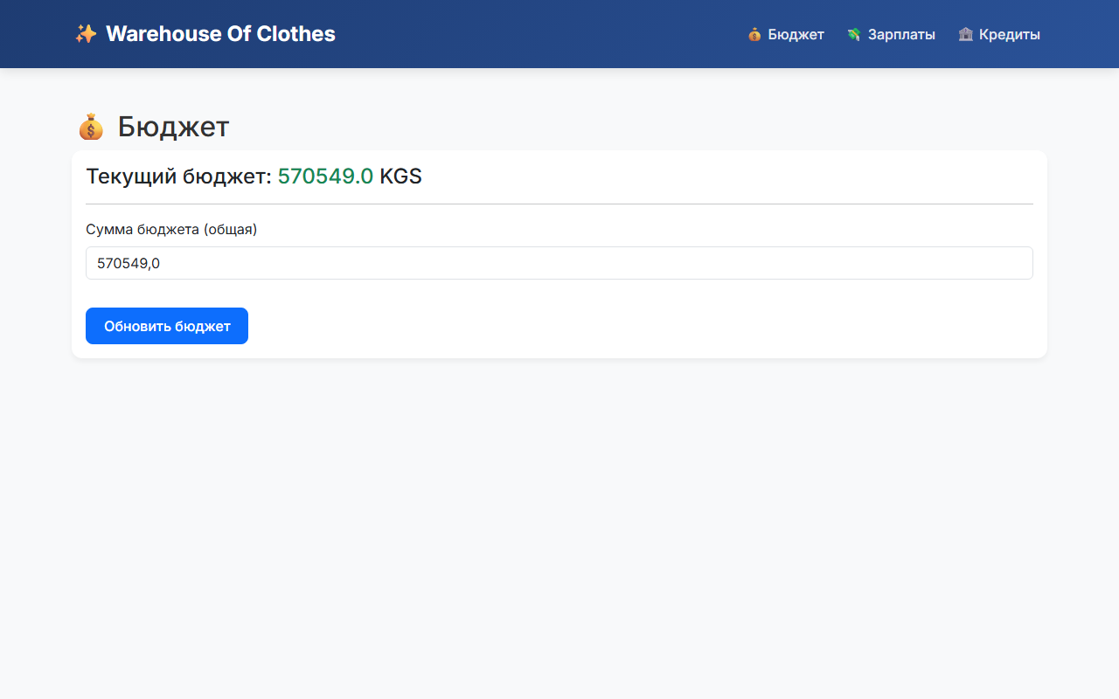

Выплата зарплаты
Оформление выплат сотрудникам согласно их окладам.
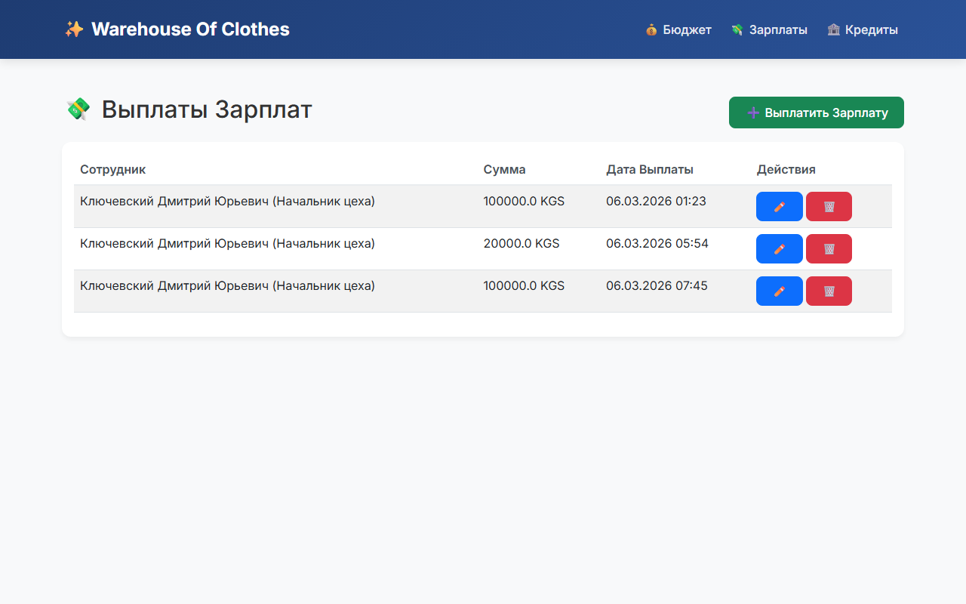

Бизнес-кредиты
Форма для привлечения заёмных средств.
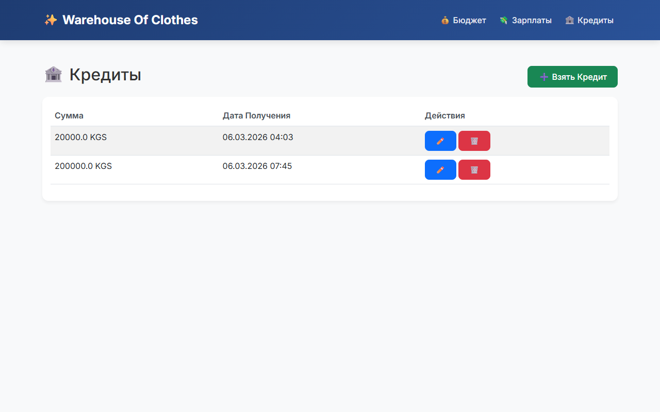

Аналитический дашборд
Графическое представление ключевых метрик.
